Özel Evrim Ortaokulu 2012–2013 Eğitim-Öğretim Yılı
Türkçe Dersi Yaz Tatili Ödevi
 | Adı-Soyadı:  Sınıfı: | Ünite/Öğrenme Alanı:
SATRANÇ
Sevgili Öğrenciler,
Sizden yaz tatilinde “Satranç” adlı kitabı okuyarak aşağıdaki değerlendirme çalışmalarını yapmanız bekliyoruz.
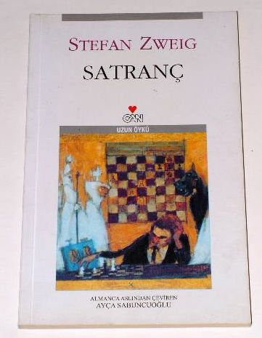

Kitabın Adı: ……………………………………………………………….
Kitabın Yazarı: …………………………………………………………….
Kitabın Konusu: …………………………………………………………..
……………………………………………………………………………………
Okumaya Başlama Tarihi: ……………………………………………..
Okumanın Bitiş Tarihi : ………………………………………………….
Kitabı arkadaşıma tavsiye ederim / etmem.
Çünkü:…………………………………………………………………………
……………………………………………………………………………………..

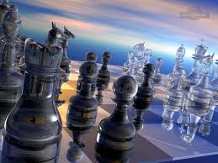

Okuduğun kitabı aşağıdaki unsurlar bakımından değerlendirir misin?
Zaman: …………………………………………………………………………………..
Kahramanlar: ……………………………………………………………………………
Yer:………………………………………………………………………………………….
Olaylar:………………………………………………………………………
………………………………………………………………………………………………..

Kitaptaki üç ana karakteri belirleyerek bu karakterlerin beğendiğin ve beğenmediğin yönlerini açıklar mısın?
……………………………………………………………………………………………………..
……………………………………………………………………………………………………..
…………………………………………………………………………………………………….

Bu kitap niçin roman değil de uzun öykü türüne girer, araştırıp açıkla. …………………………………………………………………………………
……………………………………………………………………………….
……………………………………………………………………………….
……………………………………………………………………………………

Satranç adlı kitaptan neler öğrendin?
………………………………………………………………………………….
………………………………………………………………………………….
………………………………………………………………………………….……………
………………………………………………………………………………….
………………………………………………………………………………….

Satranç oyunu, kitaptaki Dr. B adlı karakterin iç dünyasını nasıl etkiliyor, satranç kitabını okuduktan sonra yaşamında nasıl değişimler oluyor? …………………………………………………………………………………………………………………………………………………………………………………..
…………………………………………………………………………………………………………………………………………………………………………………...
……………………………………………………………………………………………………….

DİL BİLGİSİ
DİL BİLGİSİ

CÜMLE BİLGİSİ
Kitapta yer alan cümlelerden neden-sonuç, amaç, koşul anlam ilişkisi bulunanlarına ikişer örnek bulup yazınız.
Neden-sonuç:……………………………………………………………………………………..
…………………………………………………………………………………
Amaç:…………………………………………………………………………………
…………………………………………………………………………….
Koşul:…………………………………………………………………………………..
…………………………………………………………………………………

:……………………………………………………………………………………..

Tabloda kitapta yer alan bazı sözcükler yer almaktadır. Senden sözcüklerden hangilerinin büyük ünlü uyumu kuralına uyduğunu (X) işareti koyarak belirmen bekleniyor.

Aşağıdaki fiilleri basit ve birleşik zamanlı olup olmadıkları yönünden değerlendirip tabloda işaretleyiniz.
Eylemler | Basit zamanlı | Birleşik zamanlı
yanılmazdı
bağırmış
duysaydı
genişti
sormalıymış

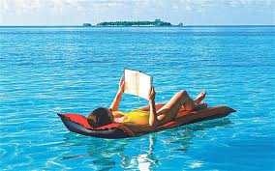

Bol kitaplı tatiller!

